CPOT Critical-Pain-Observation-Tool

Syfte
Att genom regelbunden smärtskattning med CPOT utvärdera IVA-patienters smärtlindring samt identifiera de patienterna med otillräcklig smärtlindring.

Arbetsbeskrivning
CPOT är en beteendeskala där patienten bedöms utifrån fyra parametrar:
- Ansiktsuttryck
- Kroppsrörelser
- Följsamhet med ventilator
- Muskelspänning
Dessa parametrar poängsätts med en totalpoäng om 8, vid 3 poäng eller mer är smärtlindringen inte tillräcklig.
Smärtskattning enligt CPOT skattningstabell skall utföras 1 gång per pass av sjuksköterska. Poängen skrivs upp på observationsbladet på samma rad som RASS/Nu-DESC.
Patienten observeras i vila under en minut för att få ett baslinjevärde och sedan observeras patienten under en smärtsam procedur såsom vändning. Den högsta poängen i respektive parameter skall anges.
Observation av patienten i vila under 1 minut.
- Ansiktsuttryck, kroppsrörelse och följsamhet med respiratorn observeras först.
- Muskelspänning observeras sist då stimulansen av beröringen kan påverka de andra parametrarna. Sjuksköterskan håller patientens arm i sina båda händer, en hand vid armbågen och en hand om patientens hand, sedan utförs en passiv böjning av patientens arm.
Observation av patienten under vändning
- Patientens ansikte och kroppsrörelse observeras under vändningen.
- Observation av patientens följsamhet med respiratorn vid vändningen
- Muskelspänningen observeras, kämpar patienten emot vid vändning eller försöker komma tillbaka på rygg.

The Critical-Care Pain Observation Tool (CPOT)
(Gélinas et al., 2006)
INDIKATOR | SCORE/POÄNG |  | BESKRIVNING
Ansiktsuttryck | Avslappnad | 0 | Ingen observerad muskelspänning
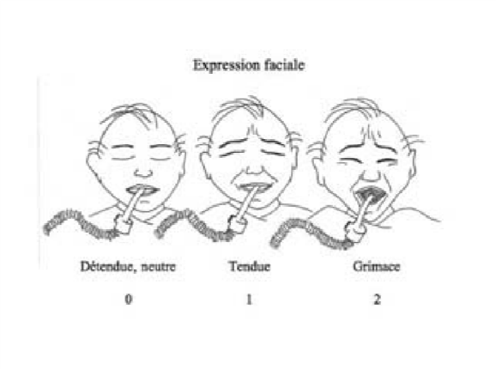 | Spänd | 1 | Rynka i pannan, ihopdragna ögonbryn eller andra förändringar (som ex. öppnar ögon eller tårar vid smärtsamma procedurer)
 | Grimaserar | 2 | Alla tidigare ovan beskrivna ansiktsuttryck plus tätt slutna ögonlock (patienten kan ha öppen mun eller bita på tuben)
Kroppsrörelser | Avsaknad av rörelser eller normal position | 0 | Rör sig inte alls (behöver nödvändigtvis inte betyda avsaknad av smärta) eller normala rörelser men inte mot smärtområde eller i  syfte att skydda
Kroppsrörelser | Skyddar sig | 1 | Långsamma, försiktiga rörelser, berör eller gnuggar smärtområdet, söker uppmärksamhet genom rörelser
Kroppsrörelser | Rastlös/agitera | 2 | Drar i tuben, försöker sätta sig upp, rör extremiteter, följer inte uppmaning, slår mot personal, försöker  klättra ur säng
Följsamhet med ventilator  (intuberade patienter) | Tolererar ventilator behandlingen och/eller lägesförändringar | 0 | Följsamhet med ventilator, larm aktiveras inte
Följsamhet med ventilator  (intuberade patienter) | Hostar men tolererar ventilatorn | 1 | Hostar, alarm kan aktiveras men upphör spontant
Följsamhet med ventilator  (intuberade patienter) | Tolererar inte  ventilatorn | 2 | Andas mot ventilatorn
ELLER  Talförmåga (extuberade patienter) | Talar med normal  ton eller är tyst | 0 | Talar med normal ton eller är tyst
ELLER  Talförmåga (extuberade patienter) | Suckar, jämrar sig | 1 | Suckar, jämrar sig
ELLER  Talförmåga (extuberade patienter) | Gråter, snyftar | 2 | Gråter, snyftar
Muskelspänning  Bedöm patientens reaktion vid passiv flexion och extension av övre extremiteter när patienten vilar eller vid lägesändring | Avslappnad | 0 | Inget motstånd mot passiva rörelser
 | Spänd, stel | 1 | Motstånd mot passiva  rörelser
 | Mycket spänd, stel | 2 | Starkt motstånd mot passiva rörelser eller oförmåga att slutföra dem
TOTALT |  | /8

Bakgrund
De flesta intensivvårds patienter kommer att uppleva smärta under sin intensivvårdstid. Smärtan kan bero på sjukdomsprocessen i sig och/eller de procedurer som patienterna utsätts för. Särskilt smärtsamt är drän, endotrakealtub och katetrar. I tillägg till ovanstående utsätts patienterna dagligen för vändning, mobilisering, omläggningar och sugning av luftvägar vilka upplevs vara smärtsamma procedurer (1).
Obehandlad smärta leder till ett ökat sympatikuspåslag vilket ger vasokonstriktion som försämrar vävnadsperfusionen och därmed försämrar syreupptaget i kroppens vävnader. En otillräcklig smärtbehandling kan även leda till försämrad följsamhet med respiratorn, ökat syrgasbehov och försämrad utvädring av koldioxid, sekretstagnation och ökad risk för atelektasutveckling. Kroppens ämnesomsättning ställs om till katabolism med hyperglykemi och muskelnedbrytning som följd. Obehandlad akut smärta leder till en ökad risk att utveckla kronisk smärta (1,2).
Självskattning av smärta (VAS) är ”golden standard” men när patienten vårdas i respirator eller själv inte verbalt kan skatta sin smärta är CPOT ett alternativ. Instrumentet kan användas på alla IVA patienter undantaget de som drabbats av hjärnskada eller de som är muskelrelaxerade. Regelbunden smärtskattning av IVA patienter möjliggör en förbättrad smärtbehandling och kan leda till färre antal ventilatortimmar och kortare vårdtid på IVA (2).

Referensförteckning
- Hvarfner A. (2005). Analgesi och sedering. In: Larsson A., Rubertsson S editors. Intensivvård. Stockholm: Liber AB
- Barr J., Gilles L F et al. (2013). Clinical Practice Guidelines for the Management of Pain, Agitation, and Delirium in Adult Patients in the Intensive Care Unit. Crit care Med.

Barium id: 30 808

